Новые правила продажи смартфонов
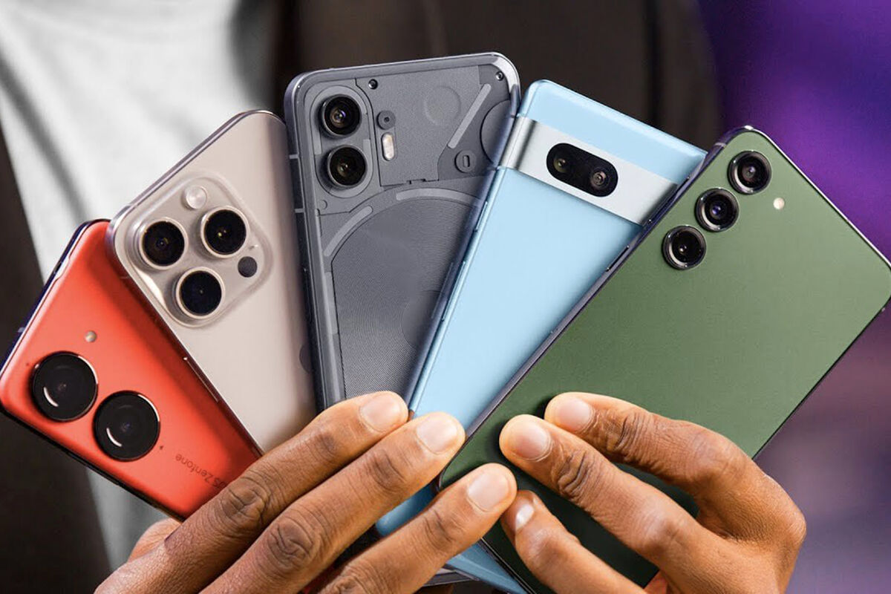
С 1 сентября 2025 года в России вступили в силу новые правила продажи смартфонов, планшетов и других устройств с обязательной предустановкой программного обеспечения.
Производители и продавцы вышеуказанных товаров теперь обязаны обеспечить пользователям возможность свободно скачивать, обновлять и оплачивать приложения из российского магазина RuStore.

Поправку приняли из-за того, что ряд производителей (прежде всего Apple) запрещали загрузку на их гаджеты сторонних магазинов приложений и т. д.

Согласно новым правилам, если товар не соответствует требованиям к предустановке — это будет считаться его недостатком. Соответственно, при нарушении требований к предустановке ПО устройство будет признано некачественным товаром, а это даёт потребителю право потребовать замену, ремонт или возврат денежных средств.

За продажу электроники с нарушением правил о предустановке грозит штраф:
- для должностных лиц – от 30 тыс. до 50 тыс. руб.;
- для компаний – от 50 тыс. до 200 тыс. руб.

Набережночелнинский территориальный орган
Госалкогольинспекции Республики Татарстан

